НАЦІОНАЛЬНИЙ ТЕХНІЧНИЙ УНІВЕРСИТЕТ УКРАЇНИ
«КИЇВСЬКИЙ ПОЛІТЕХНІЧНИЙ ІНСТИТУТ
ІМЕНІ ІГОРЯ СІКОРСЬКОГО»

Кафедра інформатики та програмної інженерії
(повна назва кафедри)

ЗВІТ
З лабораторної роботи №4
з дисципліни:
Компоненти програмної інженерії 1. Вступ до програмної інженерії

Студента _1_ курсу групи _ІП-55_
ОС «Бакалавр»
зі спеціальності
F2 Інженерія програмного забезпечення
_Полонський О.М.______________
(прізвище та ініціали)

Прийняв: _доц., PhD, Зубик Л.В__
(посада, науковий ступінь, прізвище та ініціали)

Київ - 2026 рік

ЛАБОРАТОРНА РОБОТА №4
КОНСТРУЮВАННЯ. КОДУВАННЯ ТА ТЕСТУВАННЯ

Мета:
Отримати навички конструювання відповідно до вимог.

Завдання:
1. Згідно виконаних лабораторних робіт (лабораторні роботи 2, 3) сконструювати працюючий прототип програмної системи або її частини (на вибір студента) але частини достатньої, щоб показати, що фундаментальні властивості досягнуто, а частина системи працездатна та тестовано .
2. Мову програмування визначити згідно архітектури (лабораторна робота 3) і вимог.
3. При кодуванні обов'язково застосовувати метод структурного програмування та відповідний до мови стандарт або стиль кодування.
4. Використовуючи Use-case діаграми для вимог, виконати тестування вимог.
5. Підготувати сценарії для тестування (приклад, табл.).
6. Протестувати прототип. Презентувати результат.
7. Показати працездатність прототипу.

Варіант: 7
Назва системи: Інформаційна система житлового агентства
Опис системи: Дозволяє квартиронаймачам дібрати й зняти житло, а власникам житла - запропонувати й здати житло

Виконання:
Весь вихідний код прототипу програми буде розташовуватись в окремому Github-репозиторії, посилання на який представлено нижче (див. Додатки).
Таблиця тестування представлена нижче (див Табл. 1.)

Вимога | Перед- та пост- умови | Вхідні дані для тестування | Кроки | Очікувані результати | Реальні результати
FR-07: Додавання об'єкта нерухомості | Передумова: Обрано роль «Власник житла».  Постумова: Новий об'єкт збережено у системі зі статусом «Активне». | Адреса: "вул. Хрещатик, 1"  Кімнат: 2  Ціна: 15000 | 1. Вибрати роль «Власник житла».  2. Перейти на вкладку «Додати об'єкт».  3. Ввести дані та натиснути «Опублікувати». | З'являється повідомлення про успіх. Система автоматично перемикає на вкладку «Мої об'єкти», де відображається нове житло. | Збігається з очікуваним. Об'єкт успішно зберігається у пам'яті браузера.
FR-04: Створення заявки на перегляд | Передумова: Обрано роль «Орендар», у каталозі є активне житло.  Постумова: Створено запис заявки зі статусом «Створена». | Бажана дата та час: "2026-05-15 12:00" | 1. Змінити роль на «Орендар».  2. У «Каталозі житла» натиснути «Записатися».  3. Ввести дату в діалогове вікно. | Заявка з'являється у вкладці «Мої заявки» Орендаря. При перемиканні на ролі Власника та Рієлтора, ця ж заявка відображається у їхніх списках. | Збігається з очікуваним. Дані успішно синхронізуються між ролями.
FR-06: Скасування заявки | Передумова: У Орендаря є заявка зі статусом «Створена».  Постумова: Статус заявки змінюється на «Скасована орендарем». | Підтвердження дії у системному вікні (OK). | 1. Зайти в «Мої заявки» як Орендар.  2. Натиснути кнопку «Скасувати.  3. Підтвердити дію. | Статус заявки оновлюється на екрані Орендаря. Заявка більше не доступна для фіксації Рієлтором (зникає з його активного списку). | Збігається з очікуваним.
FR-10: Фіксація огляду житла | Передумова: Обрано роль «Рієлтор», є активна заявка на перегляд.  Постумова: Статус заявки змінюється на «Оглянуто». | Натискання кнопки «Зафіксувати огляд». | 1. Вибрати роль «Рієлтор».  2. Знайти створену заявку в «Заплановані огляди».  3. Натиснути кнопку фіксації. | Повідомлення про успішну фіксацію. Заявка переміщується до вкладки «Укладання договорів» із відповідним статусом. | Збігається з очікуваним. Логіка перевірки статусів працює коректно.
FR-12: Укладання договору оренди | Передумова: Статус заявки — «Оглянуто», об'єкт має статус «Активне».  Постумова: Об'єкт отримує статус «Здано», всі інші конкурентні заявки скасовуються. | Натискання кнопки «Укласти договір». | 1. Як Рієлтор, перейти у вкладку «Укладання договорів».  2. Натиснути «Укласти договір». | Об'єкт отримує статус «Здано» і зникає з відкритого каталогу Орендарів. Статус поточної заявки стає «Угода укладена». Інші активні заявки на це житло автоматично набувають статусу «Скасовано». | Збігається з очікуваним. Перевірка цілісності даних та каскадне оновлення працюють успішно.

Табл. 1. – Таблиця тестування

Приклади роботи програми
Рис. 1-4. Показано приклади роботи програми та інтерфейсу.

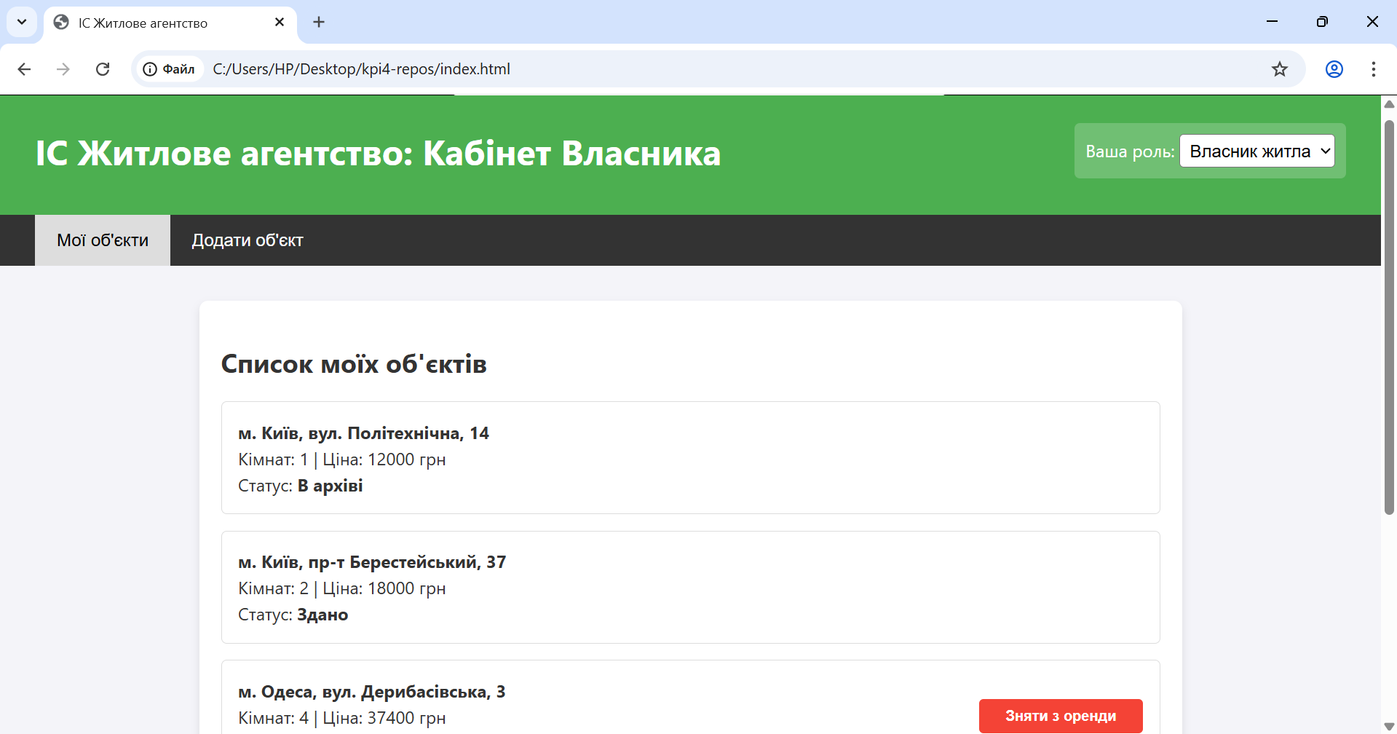
Рис. 1. – Перегляд об’єктів зі сторони власника житла

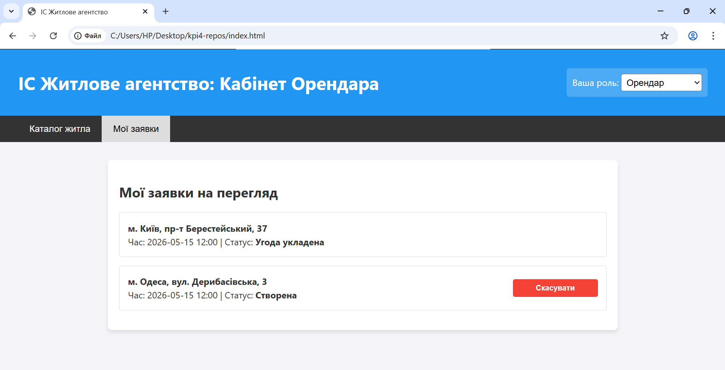
Рис. 2. – Управління заявками зі сторони орендаря

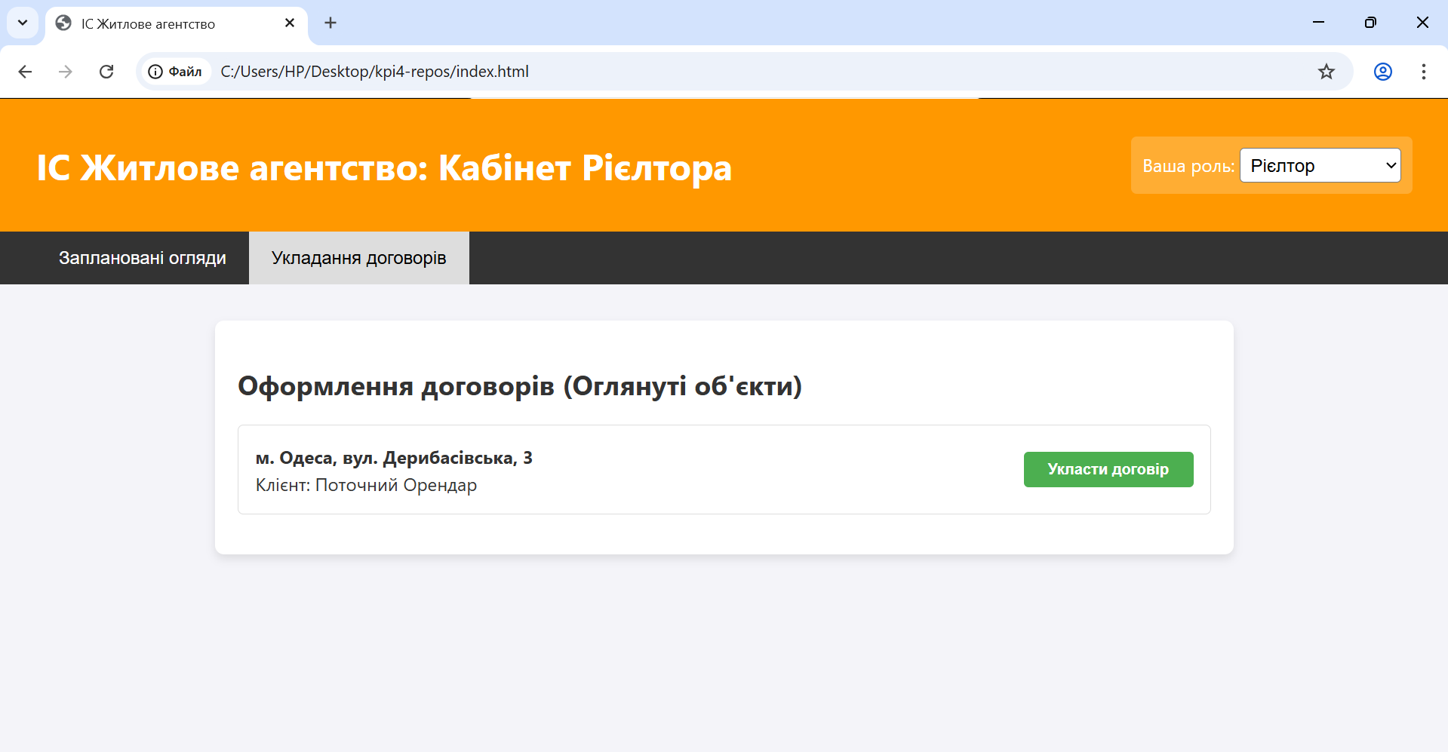
Рис. 3. – Меню укладання договору зі сторони рієлтора
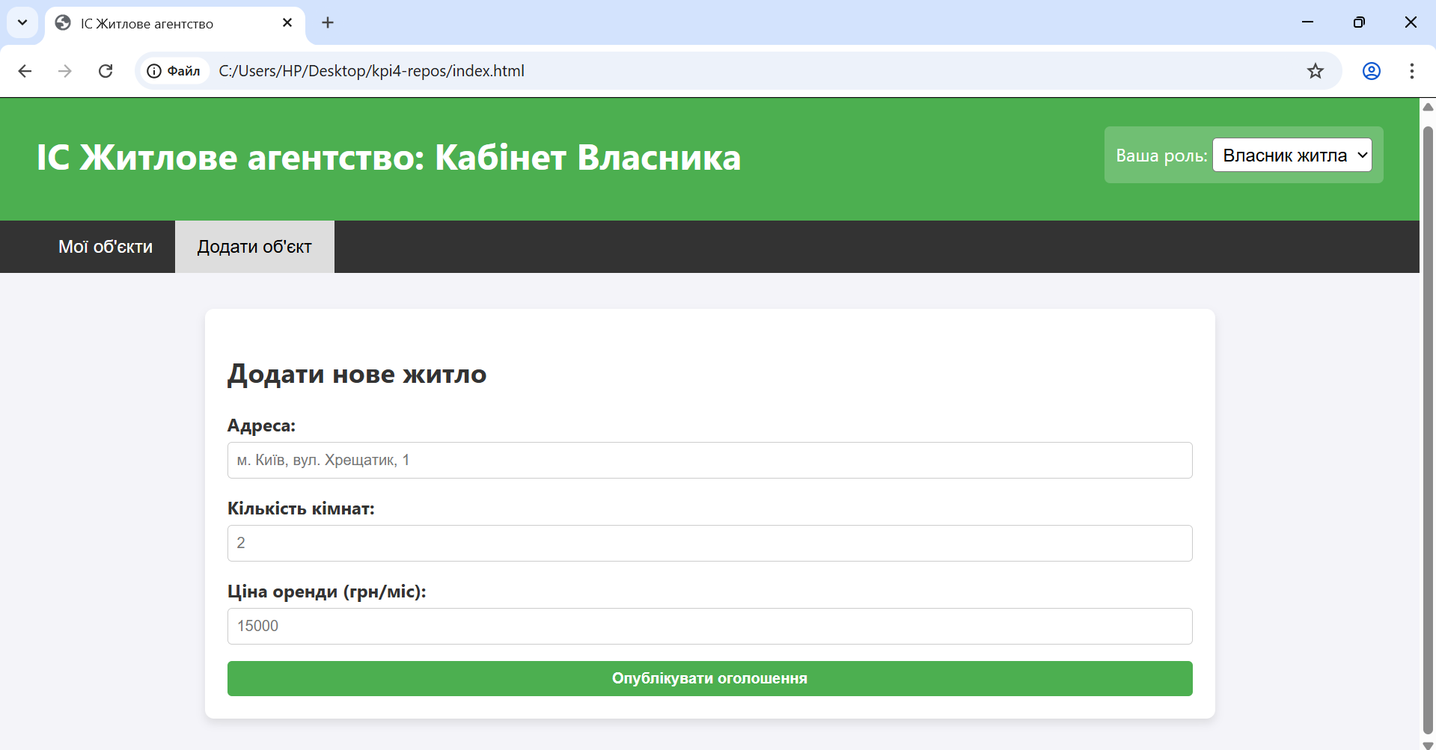
Рис. 4. – Створення нового об’єкту нерухомості зі сторони власника

Додатки
Github-репозиторій з прототипом програми
https://github.com/pln1/KPI4-HousingAgency

Висновок:
Під час виконання лабораторної роботи №4 було успішно отримано практичні навички конструювання програмного забезпечення відповідно до специфікованих вимог. На основі попередніх лабораторних робіт і напрацювань, що були зроблені (моделі прецедентів, класів, архітектури), було сконструйовано працюючий веб-прототип «Інформаційної системи житлового агентства».
У процесі кодування прототипу були застосовані фундаментальні основи конструювання. Система була реалізована як веб застосунок без використання надлишкових сторонніх бібліотек, що спрощує розуміння тексту коду. Розроблений прототип повністю підтримує симуляцію клієнт-серверної взаємодії, імітуючи роботу бази даних через локальне сховище браузера (localStorage), що дозволило перевірити цілісність даних при взаємодії трьох різних акторів: Орендаря, Власника житла та Рієлтора.
Завершальним етапом стало конструювання для верифікування та проведення тестування. Згідно з підготовленими сценаріями на основі Use-case діаграм, було протестовано реалізацію ключових функціональних вимог (створення об'єктів, бронювання, фіксація оглядів, укладання угод). Усі отримані реальні результати повністю збіглися з очікуванимию.

